

Adresa školy: ZŠ Třeboň, Na Sadech 375
Jméno autora: Mgr. Dana Velserová
Název: VY_12_INOVACE_186_NS/1
Číslo projektu: CZ.1.07/1.4.00/21.3807
Téma hodiny: Podzim v lese
Ročník: 1.
Klíčová slova: stromy jehličnaté a listnaté, houby
Datum tvorby: 26. 2. 2014

Metodické pokyny:

Tento pracovní list je určen k procvičování, opakování a upevňování probraného učiva našeho světa 1. ročníku. Žáci pracují samostatně, spolupracují s vyučujícím.

Vybarvi správně obrázky z podzimní vycházky do lesa.


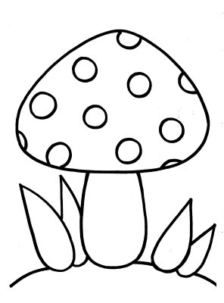


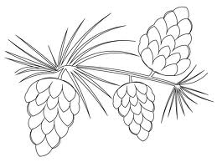


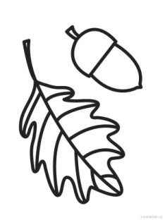


 Označ lístek, který nemá druhý do dvojice.

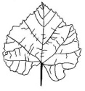

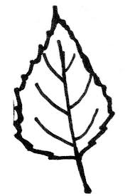



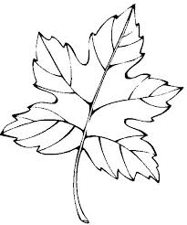

Zdroje:

www.office.microsoft.com/cs-cz/images/?CTT=97 - bezplatné kliparty, fotografie, ilustrace, animace a zvuky pro produkty Microsoft Office
www.predskolaci.cz/?p=4751

www.predskolaci.cz/?p=7396http://

www.i-creative.cz/wp-content/uploads/2012/06/hriby-houby-8.jpg

www.ivetak.blog.cz/1208/omalovanky-houby

www.napadydoskolky.blogspot.cz/2012/08/sablona-dubovy-list-zalud.htm

www.omalovánky.eu/%C5%A1t%C3%ADtky/list

www.sweetdreamsquiltstudio.com/pine-cone-pano-p-6614.html

www.predskolaci.cz/?tag=podzimni-basnicky

